Лабораторная работа № 14

Статическая маршрутизация в Интернете. Настройка

Джахангиров Илгар Залид оглы

Содержание

# 1 Цель работы

Настроить взаимодействие через сеть провайдера посредством статической маршрутизации локальной сети организации с сетью основного здания, расположенного в 42-м квартале в Москве, и сетью филиала, расположенного в г. Сочи.

# 2 Задание

1. Настроить связь между территориями.
2. Настроить оборудование, расположенное в квартале 42 в Москве.
3. Настроить оборудование, расположенное в филиале в г. Сочи.
4. Настроить статическую маршрутизацию между территориями.
5. Настроить статическую маршрутизацию на территории квартала 42 в г. Москве.
6. Настроить NAT на маршрутизаторе msk-donskaya-gw-1.
7. При выполнении работы необходимо учитывать соглашение об именовании.

# 3 Выполнение лабораторной работы

## 3.1 Настройка линка между площадками

Настроем интерфейсы маршрутизатора provider-cahanqirov-gw-1: поднимем и сделаем транковыми интерфейсы f0/3 и f0/4 (рис. **¿fig:001?**).

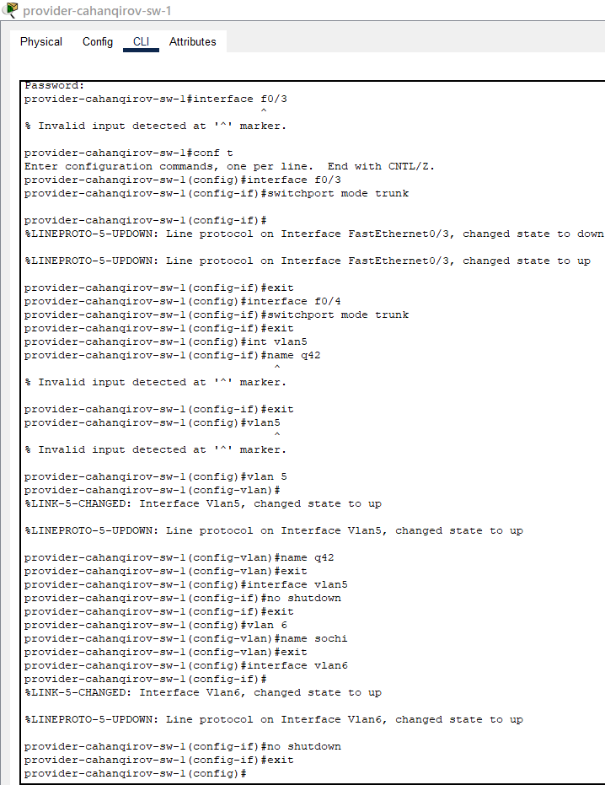

Настройка интерфейсов коммутатора provider-cahanqirov-sw-1

Затем на маршрутизаторе с территории Донская создадим субинтерфейсы f0/1.5 и f0/1.6 для 5 и 6 VLAN, также зададим ip-адрес маршрутизатора в этих VLAN (рис. **¿fig:002?**):

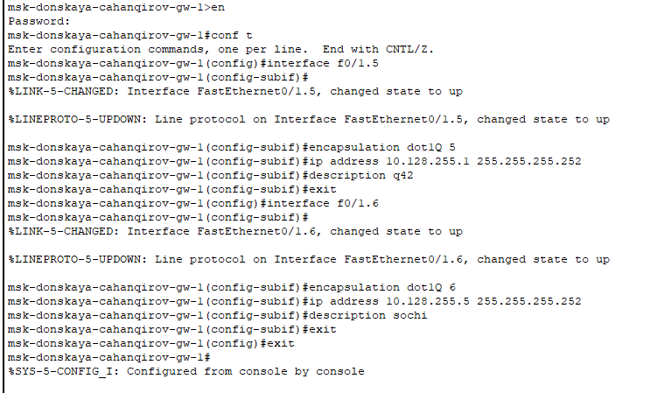

Настройка интерфейсов маршрутизатора msk-donskaya-cahanqirov-gw-1

Настроим интерфейсы маршрутизатора msk-q42-cahanqirov-gw-1. Поднимем интерфейс f0/1, создадим субинтерфейс f0/1.5 для 5 vlan и зададим ip-адрес (рис. **¿fig:003?**).

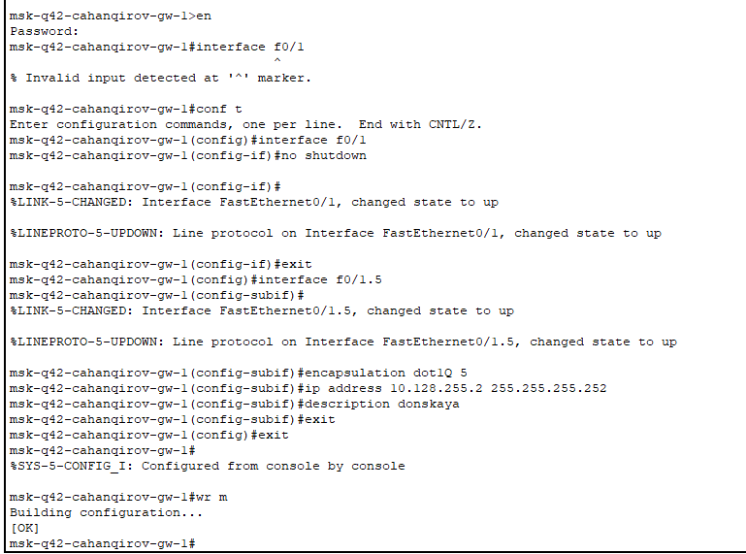

Настройка интерфейсов маршрутизатора msk-q42-cahanqirov-gw-1

Настроим интерфейсы коммутатора sch-sochi-cahanqirov-sw-1: сделаем транковыми порты f0/23 и f0/24, зададим 6 vlan с именем sochi(рис. **¿fig:004?**).

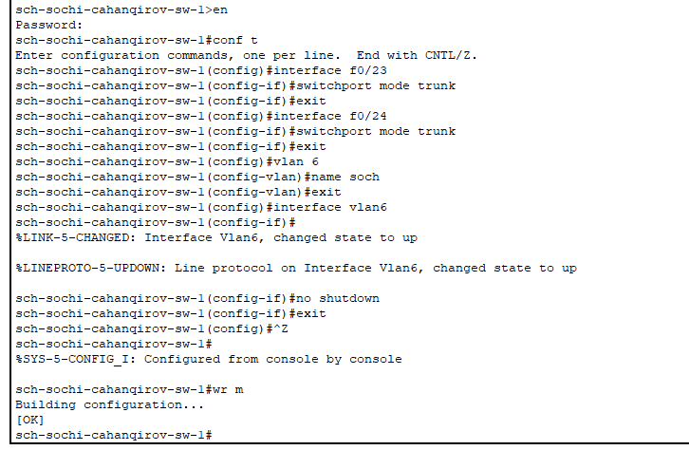

Настройка интерфейсов коммутатора sch-sochi-cahanqirov-sw-1

Настроим интерфейсы маршрутизатора sch-sochi-cahanqirov-gw-1: поднимем интерфейс f0/0, создадим интерфейс f0/0.6 для 6 vlan и зададим ip-адрес(рис. **¿fig:005?**):

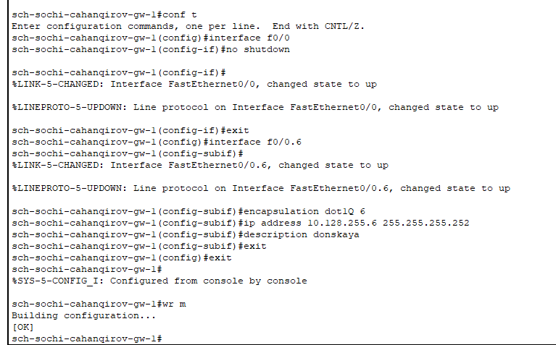

Настройка интерфейсов маршрутизатора sch-sochi-cahanqirov-gw-1

## 3.2 Настройка площадки 42-го квартала

Настроим интерфейсы маршрутизатора msk-q42-cahanqirov-gw-1: поднимем интерфейс f0/0, создадим субинтерфейс f0/0.201 для 201 vlan(основной на этой территории) и зададим ip-адрес, создадим субинтерфейс f0/0.202 для 202 vlan(для управления устройствами территории) и зададим ip-адрес(рис. **¿fig:006?**).

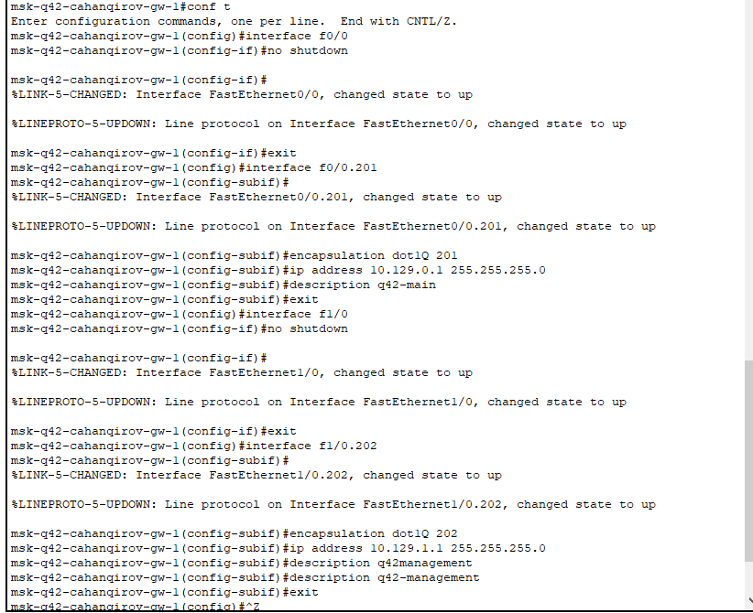

Настройка интерфейсов маршрутизатора msk-q42-cahanqirov-gw-1

Настроим интерфейсы коммутатора msk-q42-cahanqirov-sw-1: сделаем транковым интерфейс f0/24, зададим оконечному устройству по f0/1 доступ к 201 vlan(рис. **¿fig:007?**).

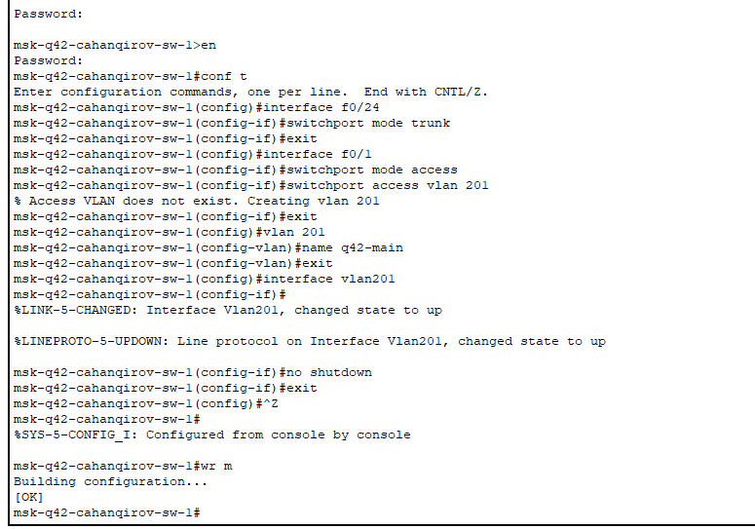

Настройка интерфейсов коммутатора msk-q42-cahanqirov-sw-1

Настроим интерфейсы маршрутизирующего коммутатора msk-hostel-cahanqirov-gw-1: сделаем транковыми интерфейсы g0/1 и f0/1, создадим 202 и 301(для общежитий) vlan(рис. **¿fig:008?**).

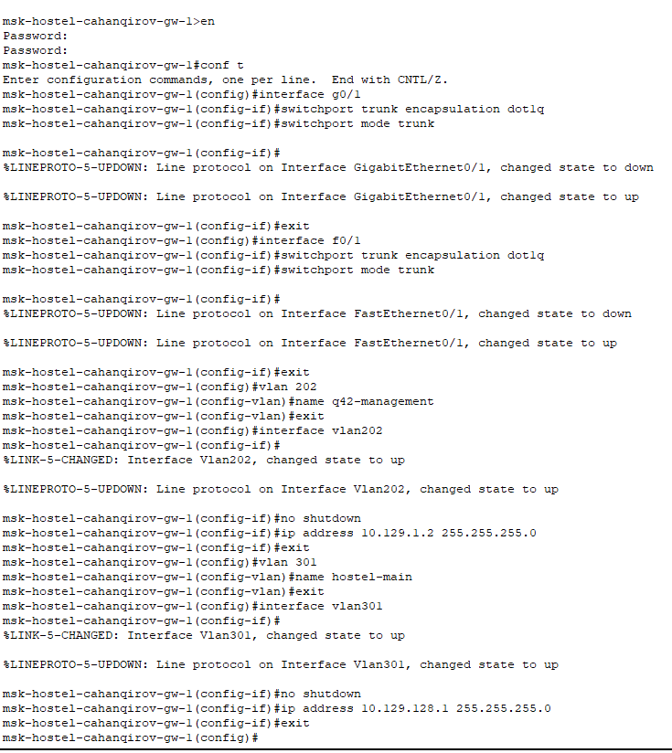

Настройка интерфейсов маршрутизирующего коммутатора msk-hostel-cahanqirov-gw-1

Настроим интерфейсы коммутатора msk-hostel-cahanqirov-sw-1: сделаем транковым интерфейс g0/1, по f0/1 дадим доступ к 301 vlan(рис. **¿fig:009?**):

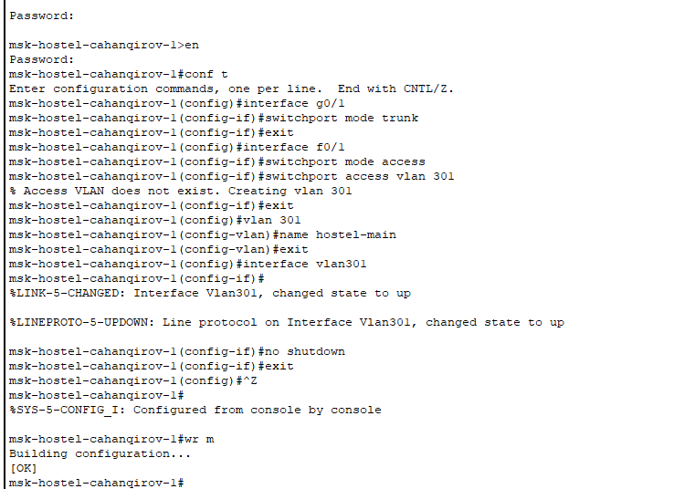

Настройка интерфейсов коммутатора msk-hostel-cahanqirov-sw-1

## 3.3 Настройка площадки в Сочи

Настроим интерфейсы маршрутизатора sch-sochi-cahanqirov-gw-1: создадим субинтерфейс f0/0.401 для 401 vlan(основной на этой территории) и зададим ip-адрес, создадим субинтерфейс f0/0.402 для 402 vlan(для управления устройствами территории) и зададим ip-адрес(рис. **¿fig:010?**):

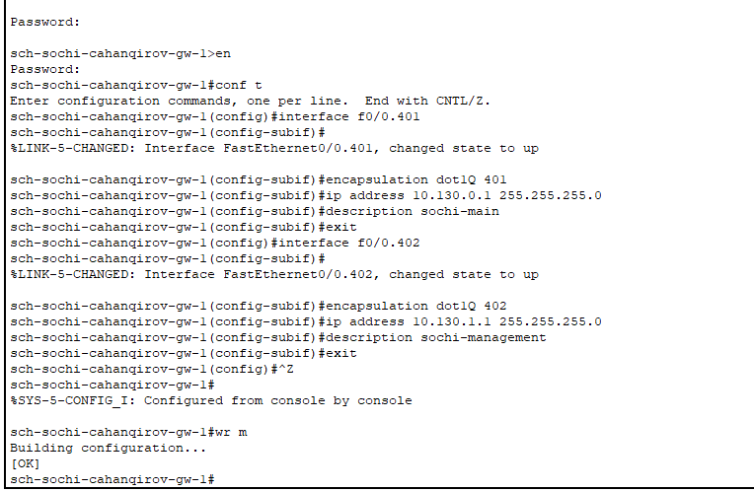

Настройка интерфейсов маршрутизатора sch-sochi-cahanqirov-gw-1

Настроим интерфейсы коммутатора sch-sochi-sw-1: зададим vlan 401 и оконечному устройству по f0/1 доступ к нему(рис. **¿fig:011?**):

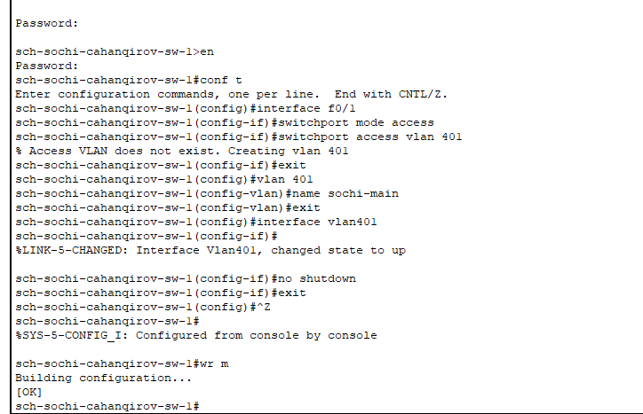 ## Настройка маршрутизации между площадками

Зададим маршруты по умолчанию для маршрутизатора на Донской - на марщрутизаторы в Сочи и в 42 квартале, а также в обратную сторону(рис. **¿fig:012?** - **¿fig:014?**).

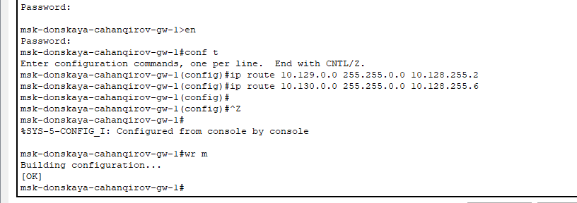

Настройка маршрутизатора msk-donskaya-gw-1

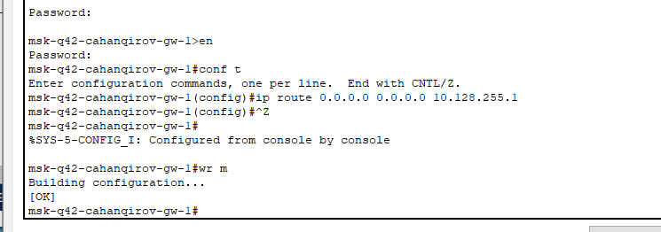

Настройка маршрутизатора msk-q42-gw-1

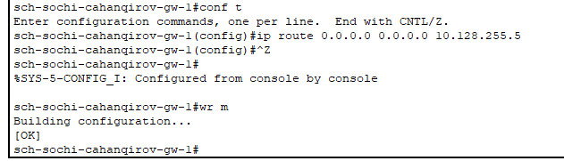

Настройка маршрутизатора sch-sochi-gw-1

## 3.4 Настройка маршрутизации на 42 квартале

Настроим маршруты между маршрутизаторами на 42 квартале(рис. **¿fig:015?**, **¿fig:016?**).

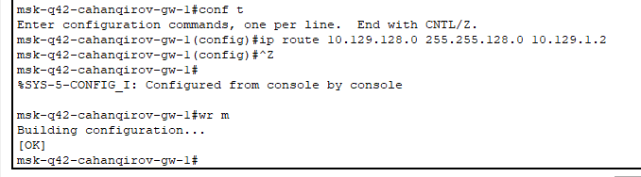

Настройка маршрутизатора msk-q42-gw-1

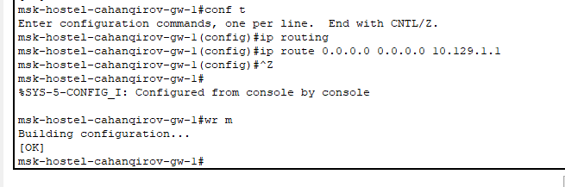

Настройка интерфейсов маршрутизирующего коммутатора msk-hostel-gw-1

## 3.5 Настройка NAT на маршрутизаторе msk-donskaya-gw-1

Настроим NAT на маршрутизаторе msk-donskaya-gw-1, дополним список доступа к интернет-ресурсам (разрешим оконечным устройствам с обеих территорий доступ ко всему) (рис. **¿fig:017?**):

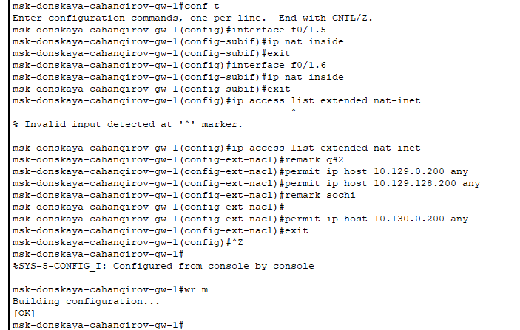

Настройка NAT на маршрутизаторе msk-donskaya-gw-1

## 3.6 Проверка настроек

Проверим связь между администратором с Донской и маршрутизаторами на 42 квартале и в Сочи (рис. **¿fig:018?**):

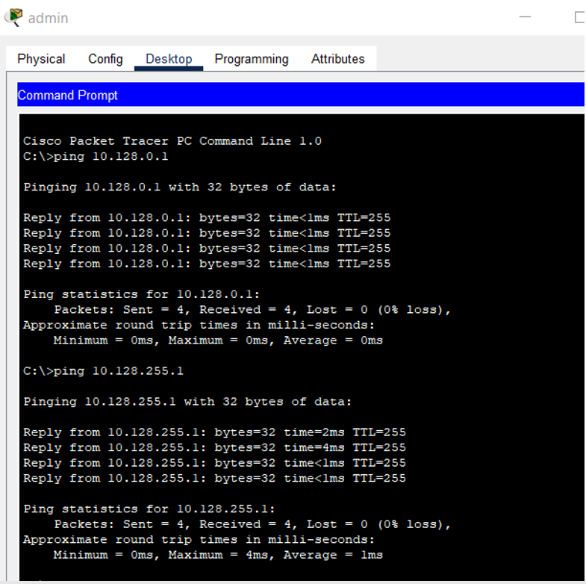

Проверка доступа администратора с Донской к маршуртизируюшим устройствам

Проверим доступ в Интернет (рис. **¿fig:019?**):

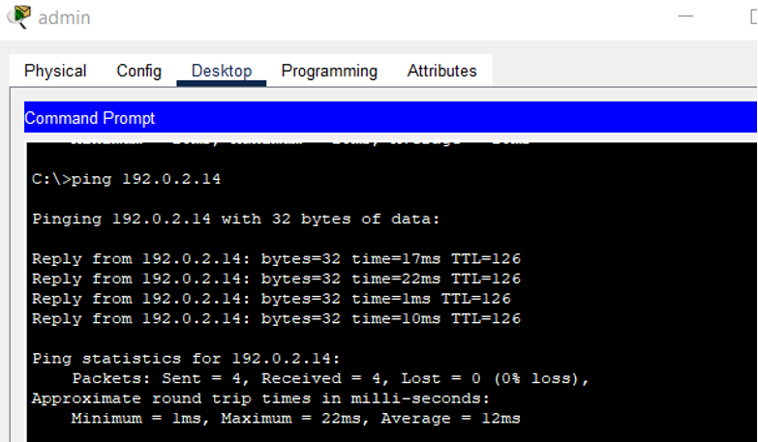

Проверка доступа в Интернет

# 4 Выводы

В результате выполнения лабораторной были приобретены практические навыки по настройке взаимодействие через сеть провайдера посредством статической маршрутизации локальной сети организации с сетью основного здания, расположенного в 42-м квартале в Москве, и сетью филиала, расположенного в г. Сочи.